НАЦІОНАЛЬНИЙ ТЕХНІЧНИЙ УНІВЕРСИТЕТ УКРАЇНИ

«КИЇВСЬКИЙ ПОЛІТЕХНІЧНИЙ ІНСТИТУТ»

ФАКУЛЬТЕТ ІНФОРМАТИКИ І ОБЧИСЛЮВАЛЬНОЇ ТЕХНІКИ

КАФЕДРА ОБЧИСЛЮВАЛЬНОЇ ТЕХНІКИ

**Лабораторна робота №2**

*з дисципліни* ***«****Архітектура комп’ютерів****»***

Виконав:

студент ІІІ курсу

групи ІВ-81

Буцев Б.А.

Перевірив:

Нікольский С. С.

Київ 2021 р.

**Тема:** Основні інструкції 32-бітного ARM процесора для мікроконтролерів

**Мета:** Навчитися використовувати асемблерні інструкції ядра Cortex-M4, працювати з процедурами і базово зрозуміти архітектуру ядра

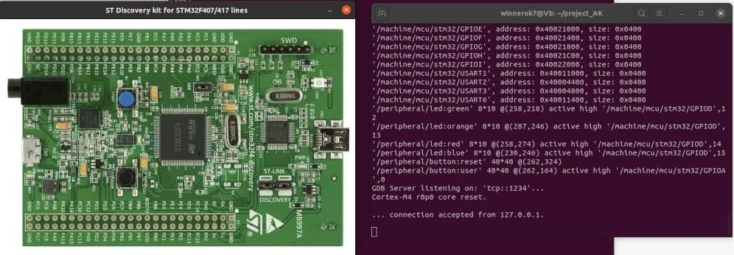

**Залікова книжка 8107**

**Варіант 2** (a&b)>> + c!

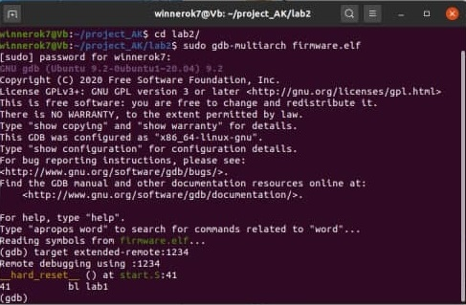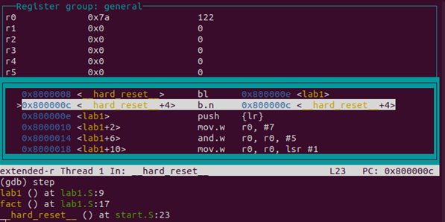

**Висновки**

Під час виконання даної лабораторної роботи було створено мінімальний проект на мові асемблера і перевірено його виконання за допомогою відлагоджувача.